1. Navesti nekoliko (bar 3) oblasti Veštačke inteligencije za koje je zdravorazumsko znanje relevantno.
  - разумевање природног језика,
- препознавање и синтезу говора,
- напредне облике претраживања,
- интелигентне интерфејсе,
- роботику,
- амбијенталну интелигенцију

2. Zbog čega zdravorazumsko znanje i dalje predstavlja izazov za Veštačku inteligenciju?
До зрелог доба људи поседују десетине милиона фрагмената знања (чињеница).
Ни једна техника машинског учења или аутоматске аквизиције знања до сада није успела да обезбеди прикупљање оволике количине знања.
- Главни проблеми:
  - Прикупљање довољно велике количине (здраворазумског) знања
  - Представљање различитих типова (здраворазумског) знања
  - Флексибилно резоновање са здраворазумским знањем
    - Примена овог знања на нове, неочекиване ситуације

3. Šta je to Cyc? Ukratko objasniti.

- Обезбеђује тренутно највећу и најкомплетнију базу здраворазумског знања и механизме за резоновање над тим знањем

4. Šta je to Open Mind Common Sense? Ukratko objasniti.

  - Основна идеја ове иницијативе је да се шира јавност укључи у процес прикупљања знања
    - Свако може узети учешће у овом процесу јер је у питању знање које и деца поседују
    - Инспирација: успех дистрибуираних, колективних пројеката реализованих посредством Web-а

5. Šta je to ConceptNet? Ukratko objasniti.

  - Бесплатна софтверска библиотека отвореног кода
- Развијена над базом здраворазумског знања која се аутоматски генерише/ажурира из OMCS корпуса
- користи семантичке мреже као формализам за представљање знања
- Знање на коме је ConceptNet заснован најчешће је:
- неформално,
- хеуристичко

- Најпогодније је за здраворазумско резоновање над разним текстуалним садржајима

6. Šta je to TrueKnowledge? Ukratko objasniti.

- Карактеристике:
  - Платформа за представљање здраворазумског знања у формату "разумљивом" машинама/програмима
  - Укључивање корисника у развој базе (здраворазумског) знања
  - Претраживање на природном језику
  - Могућност давања директних одговора на постављена питања

- Знање које систем поседује долази из два главна извора:
  - Знање импортовано из различитих онлајн извора (база података, веб сајтова)
    - На пример, CIA Factbook, Wikipedia
  - Знање које додају корисници
    - User-friendly процес додавања нових чињеница

- Представљање знања
  - Сваки фрагмент знања се чува као посебна чињеница која се може користити у процесу резоновања (закљуњивања)
  - Када се за неку чињеницу прикупи довољно "доказа", она се не може тако лако променити
  - Чињенице које су у супротности са постојећим, потврђеним знањем се аутоматски одбацују
    - Тиме се систем "штити" од малициозних корисника

- Обезбеђење валидности базе знања
  - Корисници оцењују валидност чињеница у бази
  - Корисници могу да потврде или оповргну валидност сваке чињенице из базе
  - Репутација корисника и њихов тзв. track record се користе за процену значаја њихових оцена

1. Šta je neuronska mreža? (slajd 4)

- DARPA: Neuronska mreža je sistem koji se sastoji od velikog broja međusobno povezanih, jednostavnih elemenata procesiranja koji rade paralelno. Funkcija NM je određena strukturom mreže, težinom veza, i obradom u elementima procesiranja.

- Haykin: Neuronska mreža je paralelni distribuirani procesor koji ima prirodnu sposobnost čuvanja i korišćenja iskustvenog znanja. Sličnost sa mozgom se ogleda kroz dve osobine:
  - mreža stiče znanje kroz proces učenja
  - znanje se čuva u vezama između neurona (sinaptičkim težinama)

- Zurada: Veštački neuro sistemi ili neuronske mreže, su ćelijski sistemi koji mogu da stiču, čuvaju i koriste iskustveno znanje.

2. Koje su osnovne komponente veštačkog neurona? (slajd 9, 10)

Osnovni delovi: telo(soma), dendriti(ulazi), akson(izlaz), sinapse(spojevi)

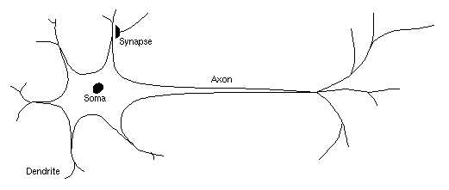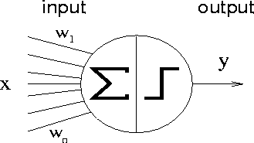

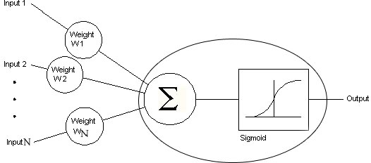
output = f (w₁in₁+ …+w_{n}in_{n})

3. Navesti i nacrtati grafike osnovnih funkcija prenosa koje se koriste u neuronskim mrežama. (slajd 11)

Linearna
Odskočna
Sigmoidna
(fale slike)

4. Navesti osnovne karakteristike neuronskih mreža. (slajd 23)

- Imaju sposobnost učenja
- Imaju sposobnost generalizacije
- Imaju sposobnost asocijacije
- Otporne na pogrešan ulaz i šum

5. Navesti tipične probleme za koje probleme se koriste neuronske mreže. (slajd24)

- Klasifikaciju
- Prepoznavanje (oblika, govora, vektora...)
- Aproksimaciju funkcija
- Optimizaciju
- Obradu signala
- Modeliranje sistema
- Predviđanje
- Kontrolu i upravljanje

6. Navesti tipične slučajeva kada su neuronske mreže kandidat za primenu (slajd25)

- Kada nema jasno definisanog matematičkog modela ili drugog rešenja
- Kada je potrebna otpornost na nepotpun ili pogrešan ulaz
- Kada je potrebna sposobnost učenja
- Visokodimenzionalnost
- Kada se sa NM postižu bolji rezultati nego sa alternativnim rešenjima (npr. odziv u realnom vremenu, tolerancija na greške)

7. Objasniti u čemu se sastoji učenje kod neuronskih mreža (slajd 15)

- Učenje: procedura podešavanja težina veza tako da mreža dobije željenu funkcionalnost
- Učenje sa učiteljem – supervised
- Učenje bez učitelja – unsupervised

8. Koji su osnovni problemi u primeni neuronskih mreža? (slajd 26)

- Nedostatak semantike u strukturi
- Da li je neki problem uopšte rešiv sa NM?
- Problemi sa određivanjem arhitekture i treningom za određenu primenu
- Plastičnost / stabilnost

9. Navesti nekoliko vrsta neuronskih mreža sa prostiranjem signala unapred(slajdovi 17, 19, 21)

10. Navesti tri algoritama za učenje neuronskih mreža (slajd 16)

- LMS
- Perceptron Learning
- Delta rule
- Back propagation

11. Šta je osnovno ograničenje kod neuronske mreže tipa Perceptron? (slajd 19)

Samo za linearno separabilne probleme.

12. Zbog čega je bila značajna pojava višeslojnih perceptrona? (slajd 21)

Rešava nelinearne probleme

1. Navesti nekoliko (bar 3) primera primene tehnologija procesiranja prirodnog jezika

- Контекстно зависна провера правописа (spell-checking)
  - Корекција правописа, провера граматичке исправности
- Боље (семантичко) претраживање
  - Напредније у односу на претраживање засновано на кључним речима
- Екстракција информација
  - Екстракција чињеница и релација из докумената
- Нови интерфејси:
  - Разумевање говора
  - Системи засновани на дијалогу
- Машинско (аутоматско) превођење
- ...

2. Navesti razloge zbog kojih razumevanje prirodnog jezika predstavlja vrlo složen problem.

- Природни језик је:
  - Пун вишесмислених речи и израза
  - Заснован на коришћењу контекста за дефинисање и пренос значења
  - Пун fuzzy, пробабилистичких израза
  - Базиран на здраворазумском знању и резоновању
  - Кључна компонента друштвених релација (интеракције међу људима)

3. Navesti osnovne nivoe razumevanja jezika.

- Слојевита структура језика:
  - Фонетика/морфологија:
Које речи су коришћене (у датом тексту)?
  - Синтакса:
Које фразе су присутне?
Које речи модификују једна другу?
  - Семантика:
Које је (буквално) значење коришћених речи и фраза?
  - Прагматика:
Шта се може закључити из чињенице да је неко рекао нешто у датој ситуацији?
Каква реакција се очекује?

4. Šta je to ekstrakcija informacija?

- IE је технологија заснована на анализи природног језика са циљем екстракције информација о предефинисаним типовима ентитета, релација или догађаја.

5. Objasniti razliku između ekstrakcije informacija (information extraction) i pronalaženja informacija(information retrieval).

- IE се веома разликује од IR-а
  - IR систем проналази релевантне текстове и презентује их кориснику (као што то Google чини)
  - IE систем анализира текстове и презентује само сегменте информација (извучене из текста) за које корисник може бити заинтересован

6. Navesti osnovne tipove ekstrakcije informacija.

- Препознавање именованих ентитета
(Named Entities (NE) recognition)
  - NE се може односити на различите врсте ентитета (људи, организације, датуми, и сл)
- Разрешавање кореференци
(Co-reference (CO) resolution)
  - Који ентитети и референце (нпр. заменице) се односе на исту појаву/ствар/појам
- Препознавање описа ентитета
(Descriptions resolution)
  - Које атрибуте ентитети имају?
- Препознавање релација
(Relations resolution)
  - Које релација постоје међу ентитетима?
- Препознавање догађаја
(Events resolution)
  - Идентификација догађаја у којима ентитети учествују

7. Ukratko objasniti benefite koji se postižu primenom ekstrakcije informacija u oblasti marketinga.

  - IE може помоћи у унапређењу маркетиншке кампање на основу анализе резултата претходних акција

8. Ukratko objasniti benefite koji se postižu primenom ekstrakcije informacija u oblasti odnosa sa javnošću (PR)

  - IE системи помажу да се брзо идентификују негативне публикације и оцене како би се што пре одреаговало и
спречио/умањио негативни публицитет

9. Navesti činioce koji utiču na performanse procesa ekstrakcije informacija.

- specifičnost
- složenost
-

10. Objasniti meru Precision za procenu efikasnosti ekstrakcije informacija – šta ona predstavlja i kako se izračunava?

- Precision – Да ли су сви екстраховани сегменти информација релевантни?

Precision = A / (A U B)

11. Objasniti meru Recall za procenu efikasnosti ekstrakcije informacija – šta ona predstavlja i kako se izračunava?

- Recall – Да ли су сви релевантни сегменти информација препознати?
 | Тачно | Погрешно
Екстраховани | A | B
Нису екстраховани | C | D

Recall = A / (A U C)

12. Koja su to dva osnovna pod‐problema od kojih se sastoji problem razrešavanja koreferenci (coreference resolution)

  - anaphoric resolution
    - нпр. Да се заменица ‘he’ односи на именицу ‘Tom’;
  - proper noun resolution
    - Нпр. да следеће именице означавају исти ентитет: ‘IBM’, ‘IBM Europe’, ‘International Business Machines Ltd.’, . . .

13. Navesti softverske komponente koje čine ANNIE (A Nearly New Information Extraction system)

14. Čemu je namenjen Tokenizer?

- Tokenizer
  - Дели текст на веома једноставне токене
    - Као што су бројеви, знаци интерпункције и речи различитог типа

15. Čemu je namenjen i na koji način funkcioniše Gazetteer?

- Gazetteer
  - Користи листе имена да би препознао именоване ентитете у тексту
    - gazetteer листе су обични текстуални фајлови, са једним податком (именом) у свакој линији
    - Свака листа садржи скуп имена,
као што су имена градова, организација, дана у недељи,...
    - index фајл се користи за приступ овим листама;
    - Сваки токен који одговара неком имену из неке од ових листа биће анотиран са главним (major type) типом и подтипом (minor type) тог имена.

16. Čemu je namenjen Semantic Tagger i kako on funkcioše?

- Semantic Tagger
  - Користи правила како би прецизније дефинисао типове именованих ентитета идентификованих у претходним фазама
  - Заснован на JAPE језику за дефинисање правила

17. Koja je uloga Ortomacher‐a?

- Orthomatcher
- Омогућује идентификацију кореференци
- Додаје релације једнакости између
именованих ентитета које је идентификовао и анотирао semantic tagger

18. Šta je to WordNet?

- Огромна лексичка база енглеског језика
- Развијена на Princeton University
- Слободно (бесплатно) доступна
- Развијени су и расположиви APIs за бројне програмске језике

19. Objasniti ukratko strukturu WordNet‐a.

- Именице, глаголи, придеви и прилози су груписани у скупове појмовних синонима, тзв. synsets

- Сваки synset се односи на један појам.

- Synsets су међусобно повезани одговарајућим семантичким (концептуалним) и лексичким релацијама

1. Šta karakteriše fazu razvoja Web‐a poznatu pod nazivom ”Web 2.0“?

  - Промене у начину на који људи користе Web, НЕ на нови технолошки талас
  - Другу генерацију Internet сервиса фокусираних примарно на online колаборацију и дељење садржаја међу корисницима.

2. U poslednje vreme sve češće je u upotrebi termin “Web 3.0“ – šta ovaj termim označava?

- Односи се на трећу генерацију Internet сервиса који, колективно посматрани, чине нешто сто би се могло назвати Интелигентним Web-ом

- Адресира проблем обиља података и недостатка значења

3. Navesti karakteristike današnjeg Web‐a, tzv. Web‐a dokumenata (Web of Documents)

- Аналогија: глобални фајл систем
- Дизајниран за: коришћење од стране људи
- Примарни објекти: Документи
- Ликови: између докумената (или њихових делова)
- Степен структурираности објеката: прилично низак
- Семантика садржаја и ликова: имплицитна

4. Šta je to Web podataka (Web of Data)?

- Вeб података (Web of Data) је визија Вeба као једне гигантске глобалне базе података

5. Navesti glavne karakteristike Web‐a podataka.

- Главне карактеристике:
  - Подаци (на Вeбу) су структурирани и интерлинковани
  - Семантика података и линкова је експлицитно дата
  - Омогућено је извршавање сложених упита над више извора

6. Navesti osnovne principe na kojima se zasniva koncept linkovanih podataka (Linked Data).

- Користити URIs као називе ресурса
  - Нпр. <http://dbpedia.org/resource/Belgrade>

- Користити HTTP URIs

- Обезбедити релевантне податке о ресурсу који URI идентификује коришћењем стандарда (RDF, SPARQL)
  - Нпр. <http://dbpedia.org/resource/Belgrade> rdfs:label “Belgrade”

- У описе URI-а укључити и линкове на друге URIs, како би се остварио ефекат линковања података на Вебу
  - Нпр. <http://dbpedia.org/resource/Serbia> dbpedia-owl:capital <http://dbpedia.org/resource/Belgrade>

7. Šta je to Semantički Web?

- Наредни корак у еволуцији Вeба података

- ‘Интелигентни’ Веб
  - Резоновање над подацима интегрисаним из различитих, дистрибуираних извора
  - Интелигентни агенти врше претрагу и препоруку садржаја
  - Системи за препоруку на нивоу читавог Web-а
  - …

8. Ideja Semantičkog Web‐a je da sadržaji na njemu budu razumljivi:
a) samo ljudima
b) samo mašinama (npr. inteligentnim agentima)
c) i ljudima i mašinama

9. Na slici su predstavljeni “gradivni blokovi” (tj. tehnologije) Semantičkog Web‐a. Složite ih tako da oni čine Semantic Web Cake (tačnije jedan njen deo). Objasniti zbog čega su ovi blokovi upravo na ovaj način poređani u okviru Semantic Web Cake.

OWL URI RDF SPARQL RDFS

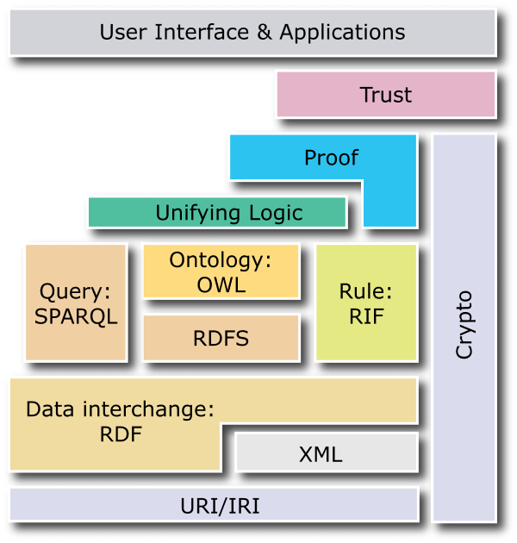

10. Šta je URI i čemu je namenjen?

Uniform Resource Identifier (URI) is a string of characters used to identify a name or a resource on the Internet.

11. Šta je RDF i čemu je namenjen?

RDF је модел за представљање знања на Вебу заснован на триплетима.
RDF вам омогућује да отворите своје податке апликацијама посредством Веба.

12. Napisati jedan (proizvoljan) RDF triplet i predstaviti ga: 1) grafički; 2) korišćenjem TURTLE sintakse.

@PREFIX dc: <http://purl.org/dc/elements/1.1/> .
@PREFIX foaf: <http://xmlns.com/foaf/0.1/ .

<http://www.talis.com/>
dc:title "Talis Information Ltd."@en ;
dc:description "The home page of Talis"@en ;
dc:publisher [
foaf:name "Talis"
] ;
dc:date "2005-08-01" .
13. RDF je u osnovi zasnovan na:
a) Stablu
b) Grafu
c) Ništa od navedenog.

14. Zbog čega XML nije pogadan jezik za serijalizaciju (predstavljanje) RDF‐a?

Кључни проблеми репрезентације:
Представљање графа (RDF) коришћењем стабла (XML)

15. U čemu se sastoji razlika između pretpostavke postojanja otvorenog sveta (open‐world assumption) i pretpostavke postojanja zatvorenog sveta (closed‐world assumption)?

Претпоставка затвореног света: све оно што не знамо сматрамо нетачним
Претпоставка отвореног света: све оно што не знамо сматрамо недефинисаним

16. Čemu je namenjen RDFS?

Oбезбеђује примитиве за дефинисање семантике RDF триплета.
обезбеђује примитиве за...
... дефинисање вокабулара коришћених у триплетима и
... дефинисање елементарних облика закључивања
- дефинише класе ресурса и њихову хијерархију
- дефинише релације између ресурса и хијерархије релација
- омогућује вишеструко наслеђивање класа и својстава/релација

17. Navesti po čemu se koncept property‐a u RDFS‐u razlikuje od koncepta property‐a u objektnoorijentisanim jezicima.

- Својства су "грађани првог реда"; не дефинишу се у оквиру класе, имају своју хијерархију.
- нема overwriting-а
- вишеструко инстанцирање

18. Korišćenjem RDFS‐a može se definisati domen i opseg bilo kog property‐a. Šta predstavlja domen, a štaopseg jednog property‐a?

домен указује на коју класу (или класе) се дато својство/релација може применити;
... опсег указује која класа (или класе) могу представљати вредност датог својства/релација.

19. Ukoliko je za neki property nije definisan opseg, taj property:
a) ne može biti pridružen ni jednom resursu;
b) ne može imati ni jednu vrednost;
c) može uzimati bilo koju vrednost.

20. U čemu se ogleda razlika između XML Schema‐e i RDF Schema‐e?

RDF Schema је дескриптивна, не прескриптивна.
RDF Schema не каже које елементе морате да користите, у ком редоследу и сл; Уместо тога, она служи као речник који документује значење термина који се користе у неким RDF документима.

21. Navesti jedan primer zaključivanja koji podržava RDFS.

If it walks like a duck and quacks like a duck it has to be a…

22. Šta je to FOAF i čemu je namenjen?

Friend-Of-A-Friend
- Описује људе и њихове друштвене мреже
- Својства: name, homepage, knows, weblog, interest, …
- Класе: Person, Document, Project, Group, …

23. Šta je to SIOC i čemu je namenjen?

Semantically Interlinked Communities
- Описује кориснике, групе, и поруке разних типова online заједница
- Својства: has_member, has_reply, has_creator, has_host, …
- Класе: User, Post, Forum, Site,…

24. Šta je to VoCamp i koja je njegova svrha?

- Неформалне радионице истраживача из области Семантичког Веба
организоване са циљем формирања нових RDF вокабулара

25. SPARQL se sastoji iz 3 specifikacije, navesti o kojim specifikacijama je reč.

  - Спецификација упитног језика (основни део)
  - Спецификација резултата упита
    - описује XML формат за серијализацију резултата SPARQL упита
    - једноставан за процесирање коришћењем стандардних XML алата и технологија (нпр., XSLT)
  - Спецификација протокола за приступ подацима
    - За постављање упита на удаљеним RDF базама, или било ком репозиторијуму података који се могу мапирати у RDF модел

26. SPARQL omogućuje postavljanje upita:
a) isključivo nad RDF repozitorijumima;
b) isključivo nad XML i RDF repozitorijumima;
c) nad bilo kojim repozitorijumom čiji se sadržaj može mapirati (transormisati) u RDF triplete.

27. Čemu je namenjen SPARQL ASK upit i kakav tip rezultata vraća?

  - Намењен провери да ли неки упит уопште има решење
  - Не враћа никакву информацију о самом решењу упита, већ само да ли оно постоји
    - враћа Да или Не

28. Čemu je namenjen SPARQL DESCRIBE upit i kakav tip rezultata vraća?

Враћа граф који садржи све расположиве триплете о ресурсу који је мечиран у оквиру граф патерна (тј. у WHERE делу упита)

29. Čemu je namenjen SPARQL CONSTRUCT upit i kog oblika je rezultat ovog upita?

  - Користи се за креирање нових RDF графова на основу постојећих тј. за трансформацију RDF графова

- Овај упит је за RDF граф
исто што и XSLT за XML податке

30. Šta je to Internet of Things?

Internet of Things (also known as the Internet of Objects) refers to the networked interconnection of everyday objects.

31. Koje su tehnlogije neophodne za realizaciju koncepta Internet of Things?

- Sensors
  - RFID (Radio Frequency Identification)
  - 2D/3D Barcodes
  - HP’s “sensing nodes” - tiny accelerometers which detect motion and vibrations
  - Wireless chips embeddable into any physical object
- Software for processing the sensor data and extracting meaning from it

32. Navesti nekoliko primera realizacije koncepta Internet of Things

Smart kartice
Senzori koji pomazu u oblikovanju tela/mrsavljenju
Semapedia
The Twittering House

1. Kako definišemo ES?

- Ekspertni sistem (ES) je računarski program kojim se emulira rešavanje problema na način na koji to čini ekspert (čovek)

2. Navesti i objasniti svrhu osnovna tri modula (dela) ES?

- Dugoročna memorija sadrži domensko znanje (domen = oblast):
“Ako je napolju oblačno, verovatno će padati kiša”
- Kratkoročna memorija sadrži činjenice
“Napolju je oblačno”
- Rasuđivanje - spajanje sadržaja iz obe vrste memorije i izvođenje zaključaka
“Padaće kiša”

3. Koja je svrha baze znanja i šta ona sadrži?

- Sadrži domensko znanje
- Ovo znanje mora da bude formalizovano (da bi računar mogao da ga koristi)‏
- Najčešće se koristi tehnika pravila za predstavljanje znanja u okviru ES

4. Koja je svrha radne memorije i šta ona sadrži?

- Sadrži činjenice i zaključke
- Zaključci nisu ništa drugo nego činjenice koje su nastale kao posledica rezonovanja
- I činjenice moraju da budu formalizovane
- Za predstavljanje činjenica koriste ste okviri (frames)

5. Koja je svrha mehanizma za zaključivanje?

- Kombinuje znanje iz baze znanja i činjenice iz radne memorije i
stvara nove zaključke

- Omogućava automatizovano rezonovanje

6. Nacrtati arhitekturu ES.

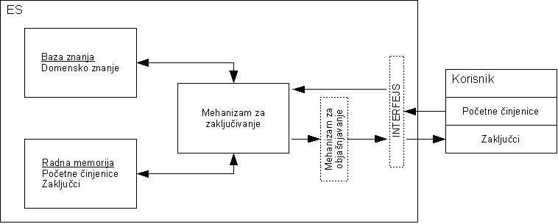

7. Koji su osnovni uslovi koje neki program mora da zadovolji da bi mogao da se nazove ES?

- Da bi neki program mogao da se nazove ES on mora da:
  - Sadrži ekspertsko znanje iz neke oblasti
  - Omogućava automatizovano rezonovanje

8. Dat je primer pravila. Zaokružiti premisu.
IF
Čovek stoji nasred ulice AND
Nailazi autobus
THEN
Čovek bi morao da se skloni

9. Koja su osnovna dva dela svakog pravila?

- Pravila se sastoje iz IF i THEN dela i povezuju uslov (premisu) sa zaključkom

10. Objasniti šta je ulančavanje pravila i napisati konkretan primer koji sadrži makar tri pravila koja se ulančavaju.

- Ulančavanje pravila se postiže time što zaključak jednog pravila predstavlja premisu drugog

IF Auto neće da “upali” AND Napon na akum.<12V
THEN Akumulator je prazan

IF Akumulator je prazan
THEN Napuni akumulator

IF Auto neće da “upali” AND Napon na akum.=12V
THEN Anlaser je neispravan

IF Anlaser je neispravan
THEN Zameni anlaser

11. Od čega zavisi izbor tehnike za zaključivanje?

Izbor tehnike zaključivanja zavisi od korišćene tehnike za predstavljanje znanja

12. Ulančavanje unapred je poznato i kao (zaokružiti tačan odgovor):
a) Mehanizam za zaključivanje
b) Zaključivanje vođeno ciljem
c) Prepoznaj-razreši-izvrši ciklus

13. Navesti i ukratko objasniti tri osnovna koraka ulančavanja unapred.

- Korak 1 – Pronaći sva pravila čije premise su zadovoljene (ova pravila čine konfliktni skup).
- Korak 2 – Iz konfliktnog skupa izabrati samo jedno pravilo (korišćenjem strategije za rešavanje konflikta).Ako je konfliktni skup prazan, to je kraj.
- Korak 3 – Izvršiti izabrano pravilo (uneti zaključke tog pravila kao činjenice u radnu memoriju) i ići na korak 1.

14. Nacrtati algoritam za ulančavanje unapred.

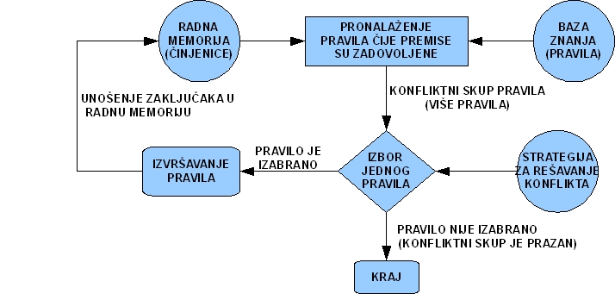

15. Navesti bar tri različite strategije za rešavanje konflikta.

  - Izbor prvog pravila
- Izbor pravila sa najvišim prioritetom
- Izbor najspecifičnijeg pravila (sa najsloženijom premisom)‏
- Izbor pravila koje se odnosi na najskorije dodate činjenice
- Svako pravilo može samo jednom da se izvrši

16. Koja je uloga strategije za rešavanje konflikta u okviru algoritma za ulančavanje unapred?

17. Da li algoritam za ulančavanje unazad ima strategije za rešavanje konflikta?

Ne

18. Nacrtati algoritam ulančavanja unazad.

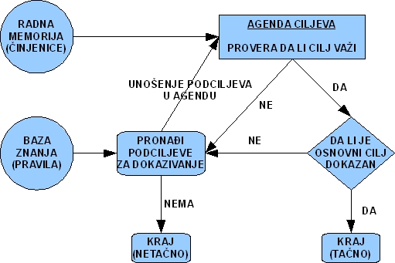

19. Koje vrste objašnjenja može da pruži mehanizam za objašnjavanje? Ukratko opisati svaku vrstu objašnjenja.

- ZAŠTO – objašnjenje o tome zašto ES postavlja određeno pitanje
- KAKO – objašnjenje o tome kako je ES stigao do rešenja

20. Navesti bar 4 oblasti primene ES.

21. Navesti osnovne uloge u razvoju ES.

- Ekspert
- Inzenjer znanja
- Korisnik

22. Koja je uloga eksperta u razvoju ES?

– “Pozajmljuje” tj. daje svoje znanje
– Pomaže pri proveri (testiranju) znanja

23. Koja je uloga inženjera znanja u razvoju ES?

– Vodi intervju sa ekspertom i iz njega “izvlači” znanje
– Vrši izbor odgovarajućih tehnika za predstavljanje znanja
– Vrši izbor odgovarajućih tehnika za zaključivanje
– Vrši izbor razvojnog alata
– Formalizuje, formuliše i “sređuje” ekspertovo znanje
– Testira ES

24. Koja je uloga korisnika u razvoju ES?

– Koristi gotov ES
– Učestvuje u formiranju zahteva
– Može da učestvuje u testiranju i pisanju dokumentacije za ES

25. Nacrtati proces razvoja ES.

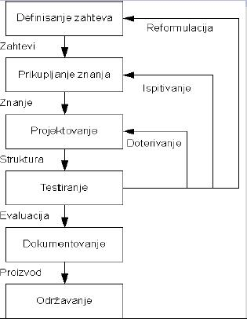

1. Kako definišemo (prirodnu) inteligenciju?

- Sposobnost ispoljavanja raznovrsnih oblika ponašanja, usklađenih sa
okolnostima i stanjem sistema/okruženja

2. Kako definišemo veštačku inteligenciju (kao disciplinu)?

- Disciplina koja izučava mehanizme inteligentnog ponašanja kroz projektovanje, razvoj i evaluaciju veštačkih tvorevina u koje se ugrađuju ti mehanizmi

3. Kako definišemo inteligentni sistem?

- Netrivijalani računarski programi sposobni da ispolje aspekte nteligencije

- Računarski programi sposobni da na osnovu
  - ulaznih podataka,
  - ugrađenog znanja i
  - mehanizma rasuđivanja ‘inteligentno’ generišu izlaz

4. Nacrtati opštu arhitekturu inteligentnog sistema.

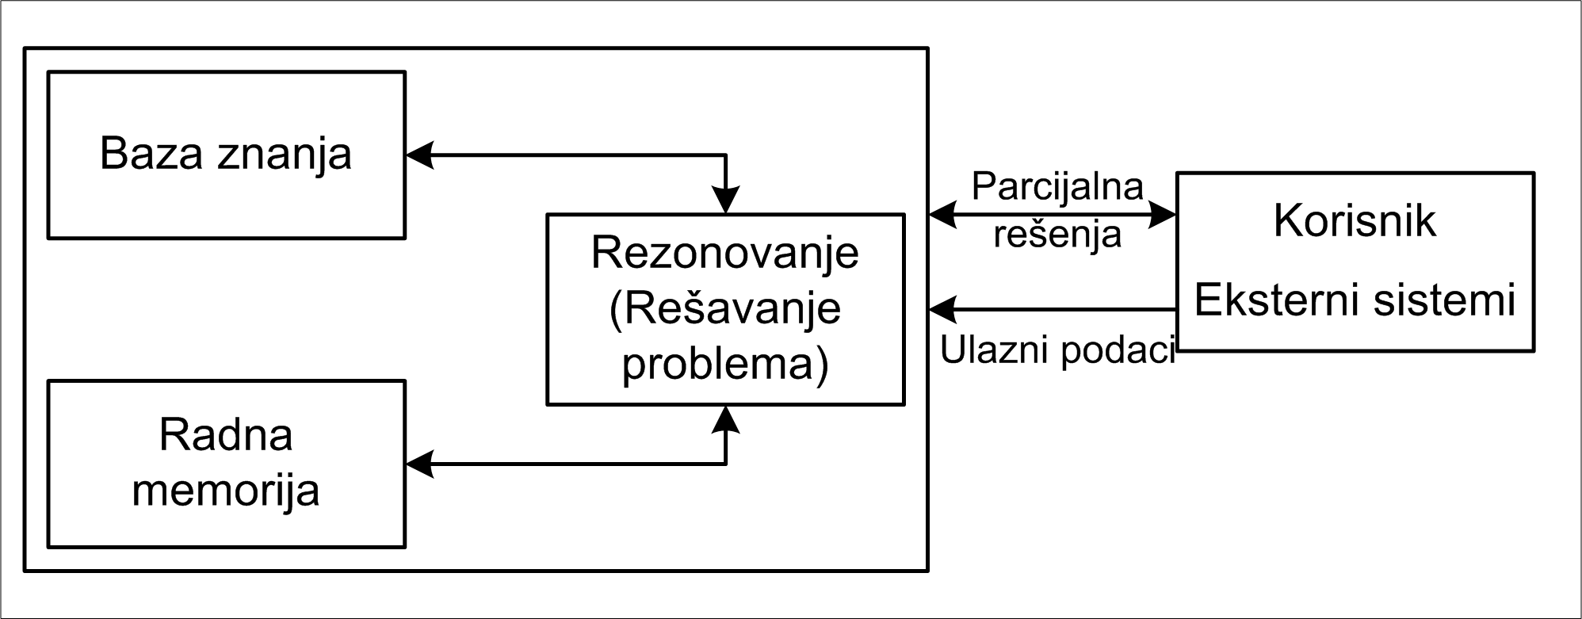

5. Koji su osnovni ciljevi veštačke inteligencije kao naučne discipline?

  - cilj: bolje razumevanje inteligencije i opštih principa na kojima je ona zasnovana

6. Koji su osnovni ciljevi veštačke inteligencije kao inženjerske discipline?

cilj: razvoj računarskih programa koji mogu da rezonuju na način sličan ljudima

7. Navesti bar pet oblasti veštačke inteligencije.

  - Semantički Web
  - Inteligentni interfejsi
  - Internet of Things
  - Ambijentalna inteligencija
  - Augmented Reality

8. Navesti bar pet oblasti u kojima se primenjuje veštačka inteligencija.

Inženjerstvo
Proizvodnja
Svemirska istraživanja
Edukacija
Zdravstvo
Finansije
Poslovanje

1. Kako definišemo inteligentnog agenta?

- Softverski program koji
  - radi u nekom okruženju
    - stvarnom ili virtuelnom
  - opaža okruženje putem senzora,
  - deluje na okruženje,
  - sam odlučuje o zadatku koji će izvršiti,
  - može da komunicira sa drugim agentima,
  - vrlo često može i da uči.

2. Navesti osnovne karakteristike interakcije korisnika i inteligentnog agenta
(kao saradnika tj. asistenta)

  - Kooperativni saradnik (asistent)
    - program preuzima i samostalno obavlja deo posla
      - tipično rutinske poslove
    - nije direktno nadgledan od strane korisnika
    - samostalno inicira pojedine aktivnosti
    - u značajnoj meri samostalno donosi odluke o akcijama i podacima koji će se koristiti
    - u slučaju ‘nedoumice’ zahteva pomoć korisnika
      - nepotpuni, protivurečni ili neizvesni podaci

3. Navesti na koje načine agenti mogu da pomognu korisniku

  - prikrivaju složenost teških zadataka
  - obavljaju zadatke u ime korisnika
  - podučavaju korisnika
  - nadziru događaje i procese
  - pomažu u međusobnoj saradnji korisnika
  - ...

4. Šta je to idealni racionalni agent?

- Racionalni IA
  - IA koji izvršava racionalne akcije

- Idealni racionalni IA:
za svaku sekvencu opažaja...
...vrši akcije koje maksimiziraju njegove performanse
...akcije izvršava na osnovu
sekvence opažaja i ugrađenog znanja

5. Nacrtati sliku koja ilustruje generičkog agenta

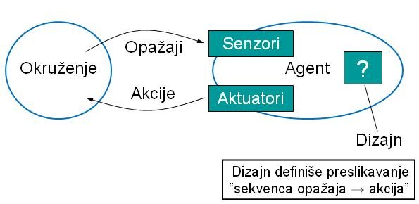

6. Navesti osnovne osobine inteligentnih agenata.

- Autonomnost
- Sposobnost komuniciranja
- Sposobnost učenja
- Inicijativa i blagovremeni odziv
- Fleksibilnost
- Prilagodljivost

7. U čemu se sastoji osobina (semi-)autonomnosti inteligentnog agenta?

- Sposobnost da samostalno obavljaju zadatke u okruženju
- Nisu direktno nadgledani od strane korisnika
- Mogućnost rada u heterogenim okruženjima i prilagođavanja okruženju
- Preduslovi:
  - posedovanje inicijalnog znanja
  - sposobnost učenja
- IA prihvata zahteve višeg nivoa i
sam odlučuje kako će ih i kada ispuniti

- Može da modifikuje zahteve,
traži dodatna objašnjenja,
čak i da odbije zahteve

- Može dugo da radi nenadgledan
  - IA je tipično dugotrajan, kontinualan proces
(a ne jednokratni)
  - korisnik obično "pušta" IA da radi ‘preko noći’

8. Koji preduslovi moraju biti zadovoljeni da bi agent mogao da uči (tj. stiče
nova znanja)?

  - posedovanje minimalnog početnog znanja
- repetitivnost zadataka koje IA rešava
- problem: različita repetitivnost jednog istog zadatka za različite korisnike

9. Na koje načine inteligentni agent može da uči?

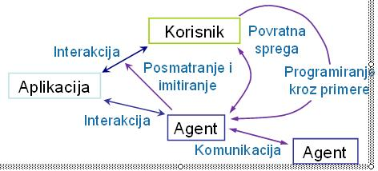

10. U čemu se sastoji osobina inicijative inteligentnog agenta?

- IA vremenom stiču sposobnost predviđanja potreba svojih korisnika

- Mogu da prepoznaju
sadržaje relevantne za korisnika i
samoinicijativno ih predstave korisniku

- Inicijativa (tj. reakcija) na promene u okruženju
  - direktna – preko svojih aktuatora
  - indirektna – izveštavaju korisnika
11. U čemu se sastoji osobina fleksibilnosti inteligentnog agenta?

- Sposobnost rada u različitim okruženjima
  - različiti izvori informacija
  - različiti tipovi agenata sa kojima sarađuju

- Sposobnost dinamičkog prilagođavanja ponašanja stanju u okruženju
  - dinamički određuju
akcije koje će izvršiti i
redosled njihovog izvršavanja

12. Šta čini arhitekturu agenta i koja je njena uloga?

Agent = arhitektura + program

- Arhitektura - računarska podrška za IA
  - običan računar
  - specijalan hardver (npr. kamera ili audio ulaz)
  - sloj softvera koji razdvaja IA od hardvera

- Uloga arhitekture
  - izvršavanje IA
  - komunikacija sa okruženjem

13. Šta se podrazumeva pod terminom ‘program agenta’?

- funkcija kojom je implementirano preslikavanje 'sekvenca opažaja → akcija'

14. Šta je potrebno uraditi pre nego što se pristupi definisanju programa agenta?

  - moguća opažanja IA (percepts)
- moguće akcije IA (actions)
- ciljeve koje IA treba da ostvari (goals)
- karakteristike okruženja u kome bi trebalo da radi (environment)

15. Nacrtati i ukratko objasniti sliku koja opisuje način rada prostog refleksnog
Agenta

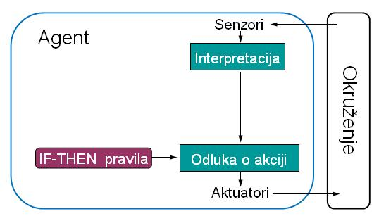

16. Nacrtati i ukratko objasniti sliku koja opisuje način rada refleksnog agenta
sa stanjem

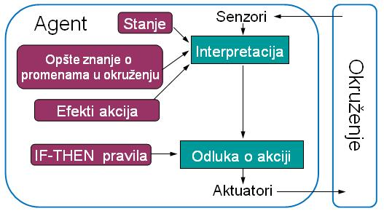

17. Koji su osnovni aspekti komunikacije agenata?

- Osnovni aspekti komunikacije IA
  - zajednička sintaksa
    - potreba za zajedničkim jezikom za predstavljanje poruka koje IA razmenjuju
  - zajednička semantika
    - potreba za zajedničkim modelom koji opisuje semantiku (značenje) poruka koje se razmenjuju
  - zajednička pragmatika
    - ko sa kim komunicira i kako pronaći "sagovornika" (identifikacija)
    - kako inicirati i održavati komunikaciju

18.Navesti dva najznačajnija jezika za komunikaciju agenata.

  - FIPA-ACL
    - FIPA = Foundation for Intelligent Physical Agents
    - ACL = Agent Communication Language
  - KQML
    - KQML = Knowledge Query and Manipulation Language

19. Skicirati strukturu poruka koje agenti razmenjuju pri komunikaciji.

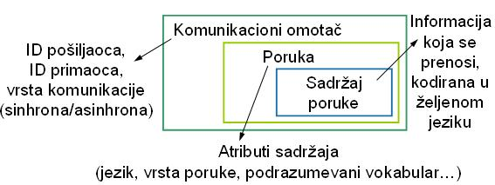

20. Koje podatke sadrži komunikacioni omotač poruka koje agenti razmenjuju pri komunikaciji?

Vidi sliku iznad

21. Koje zadatke obavljaju agenti posrednici, tj. koja je njihova uloga u
sistemima agenata?

- Obavljaju posredničke i prevodilačke usluge u komunikaciji agenata
  - Održavaju registar imena raznih servisa i IA
  - Prosleđuju poruke drugim agentima
  - Preusmeravaju poruke na osnovu njihove sadržine
  - Pomažu drugim agentima da pronađu željene "sagovornike

22. Skicirati i ukratko objasniti situaciju u kojoj agent posrednik preuzima ulogu
broker-a agenata i pronalazi potrebne informacije za druge agente.

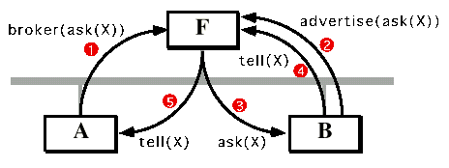
Dati primer analogne situacije u realnom zivotu – posrednik pri kupovini koji uparuje kupca i prodavca i tu vrstu usluge naplati

23. Skicirati i ukratko objasniti situaciju u kojoj agent posrednik pronalazi pravog sagovornika za nekog drugog agenta.

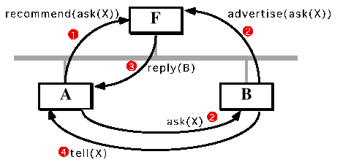

24. Kako definišemo sistem agenata?

- Sistem IA = heterogena grupa IA koji koordinirano rade na nekom zajedničkom zadatku

25. Navesti prednosti sistema agenata.

  - Brz razvoj
  - Brža i jednostavnija adaptacija IA na promene u:
    - izvorima informacija,
    - zahtevima korisnika,
    - zadacima koje je potrebno obaviti
  - Mogućnost ponovnog korišćenja IA (Reusability)
    - delovi koda IA određene namene mogu se iskoristiti za programiranje drugog sličnog IA
    - prilagođavanje sličnih IA različitim korisnicima

26. Koje su tipične uloge agenata u distribuiranom sistemu agenata?

27. Navesti moguće scenarije kretanja mobilnih agenata .

  - agent se kreće po unapred definisanoj putanji (itinerer)

  - agent sam odlučuje kuda će da migrira kad obavi posao na jednom serveru
    - odluku donosi na osnovu ugrađenog znanja i opažanja stanja u okruženju

28. Navesti osnovne karakteristike okruženja agenata.

- Pristupačnost
- Determinizam
- Epizodičnost
- Dinamičnost
- Kontinualnost

29. Kada za neko okruženje agenata možemo reći da je pristupačno?

  - Okruženje je pristupačno ako senzori daju kompletan uvid u stanje okruženja

- Okruženje je u suštini pristupačno ako senzori daju uvid u relevantne aspekte okruženja

30. Kada za neko okruženje agenata možemo reći da je determinističko?

svako sledeće stanje okruženja je potpuno određeno trenutnim stanjem i akcijama koje je IA odabrao

31. Kada za neko okruženje agenata možemo reći da je epizodično?

  - U epizodičnim okruženjima moguće je rad agenata podeliti na epizode

- Epizode su međusobno nezavisne =>
naredne epizode ne zavise od akcija agenata u prethodnim epizodama

- U epizodičnim okruženjima agent ne mora da ‘misli unapred

32. Kada za neko okruženje agenata možemo reći da je dinamičko?

  - u dinamičkom okruženju mogu nastupiti promene dok agent ‘razmišlja’

33. Kada za neko okruženje agenata možemo reći da je kontinualno?

34. Koje karakteristike odlikuju okruženje koje je najteže za rad agenata?

35.Dati nekoliko (najmanje 3) primera okruženja koja su istovremeno i
deterministička i statička.

  - pacijent, bolnica, laboratorija
  - slike dobijene sa orbitalnih satelita
  - pokretna traka
  - rafinerija nafte
  - grupa studenata

36. Šta je to simulator okruženja?

Test okruženje za proveru rada agenata

37.Navesti nekoliko (najmanje 3) oblasti primene inteligentnih agenata.

- Korišćenje Interneta na efikasan i lak način
- Industrija zabave
- Finansijske aplikacije i elektronska trgovina
- Kontrola rač. mreža i telekomunikacija
- Kontrola avio saobraćaja

